**Контактная информация**:

|  |  |
| --- | --- |
| ***Почтовый адрес*** | **220136, Минск, ул. Одинцова, 89** |
| ***Телефон приемной*** | **247-75-61** |
| ***Телефон***  ***администрации*** | [**396-37-38**](tel:%20+375172563738) |
| ***МЭлектронная почта*** | [**gymn20@minsk.edu.by**](mailto:gymn20@minsk.edu.by) |
| ***Сайт гимназии*** | [**http://gymn20.minsk.edu.by**](http://gymn20.minsk.edu.by/) |

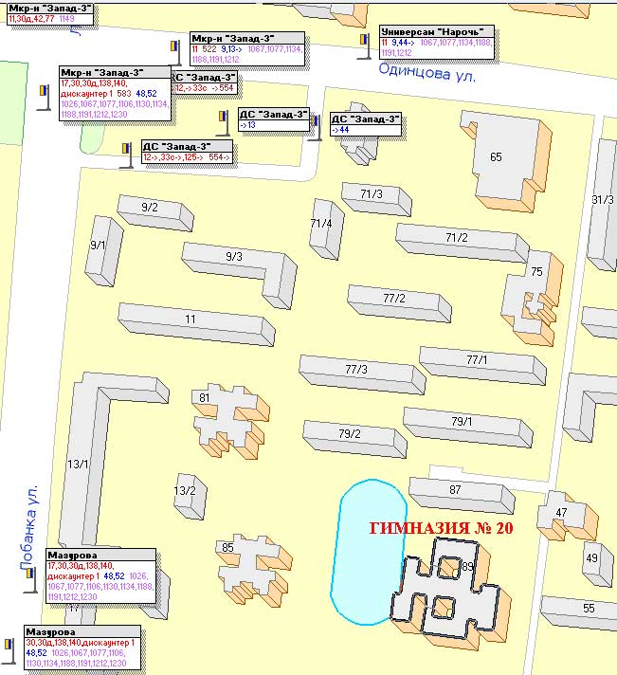

**Комитет по образованию Мингорисполкома**

**Управление по образованию администрации**

**Фрунзенского района**

**Государственное учреждение образования**

**"Гимназия № 20 г. Минска"**

**ГУО «Гимназия №20 г. Минска»**



**Ресурсный центр по управленческой деятельности государственного учреждения образования**

**«Гимназия №20 г. Минска»**

**МАТЕРИАЛЫ МАСТЕР-КЛАССА ПО РАЗРАБОТКЕ МЕТОДИЧЕСКИХ ПРОДУКТОВ**

**(В ПОМОЩЬ УЧИТЕЛЮ, ПРЕДСЕДАТЕЛЮ УМО, МО)**

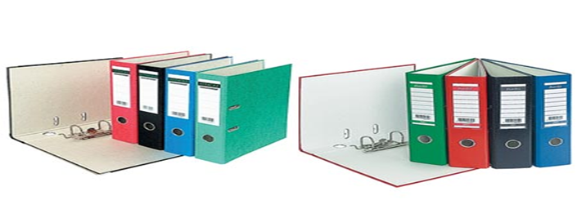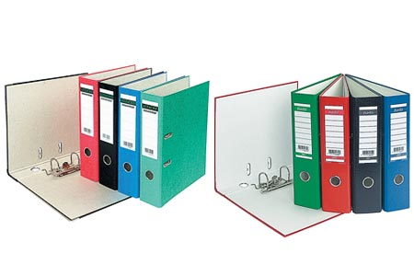

МИНСК, 2024

**МЕТОДИЧЕСКАЯ РАЗРАБОТКА**-это формат, включающий в себя рекомендации по планированию, организации и проведению отдельных видов учебной деятельности: проведение учебных занятий, организация контроля, проведение различного рода практик, представлению результатов самообразовательной деятельности. Методическая разработка помогает лучше понять теоретические идеи и практические возможности рекомендательного материала, провести анализ результатов собственной деятельности.

**ПРИМЕРНАЯ СХЕМА ФОРМАТА МЕТОДИЧЕСКОЙ РАЗРАБОТКИ:**

-Ф.И.О. автора разработки, должность, место работы

-название разработки;

-пояснительная записка, в которой указываются цели и задачи, возраст обучаемых, на которых рассчитана разработка, описание условий для осуществления вида образовательной деятельности;

-оборудование, средства обучения;

-порядок осуществления образовательной деятельности;

-методические советы учителям (учащимся): на какие важные моменты следует обратить внимание, каких ошибок необходимо остерегаться и можно избежать, для какой категории обучающихся можно использовать, как подвести итоги, как формы работы можно использовать для закрепления и анализа полученного результата

-список используемой литературы.

**МЕТОДИЧЕСКИЕ РЕКОМЕНДАЦИИ**-один из видов методической продукции, содержащий комплекс кратких и четко сформулированных предложений и указаний, способствующих внедрению в практику наиболее эффективных методов и форм обучения и воспитания. Методические рекомендации разрабатываются на основе изучения или обобщения опыта педагогических работников или проведенного исследования по определенной книге, автору, проблеме. Методические рекомендации предлагаются для оказания помощи педагогическому коллективу, педагогу в выработке решений, основанных на достижениях науки и результативного педагогического опыта с учетом конкретных условий и особенностей деятельности данного педагогического коллектива, педагога.

Методические рекомендации раскрывают логику, нюансы какой-либо темы, проблемы, учебного занятия, мероприятия. При этом акцент делается не столько на последовательность осуществляемых действий (как в методической разработке). Задача методических рекомендаций -предложить наиболее эффективные, рациональные варианты, образцы действий, применительно к определенной группе лиц или мероприятий и видов образовательной деятельности. Методические рекомендации раскрывают одну или несколько частных методик, выработанных на основе собственного результативного педагогического опыта или изученного в результате самообразовательной деятельности чужого опыта. В них также содержится указание по организации и проведению одного или нескольких видов учебной деятельности, иллюстрирующих методику их проведения на практике.

**ПРИМЕРНАЯ СТРУКТУРА ОФОРМЛЕНИЯ МЕТОДИЧЕСКИХ РЕКОМЕНДАЦИЙ**

Методические рекомендации как вид методической продукции включают:

-титульный лист;

-аннотацию;

-сведения об авторе (авторах);

-пояснительную записку;

-содержание;

-список рекомендуемой литературы по данной теме;

-приложения (при необходимости).

**Вступительная часть –** пояснительная записка, где выделяется тема или проблемный вопрос, требующий решения, обосновывается его актуальность, необходимость данных рекомендаций, указывается адрес опыта.

Содержание методических рекомендаций включает:

изложение главного тезиса (тезисов), содержащих конкретные предложения, рекомендации по данной теме или решению обозначенной проблемы.

**Конкретные методические указания:**

по использованию одной или нескольких частных методик, подходов, приемов, форм деятельности, выработанных на основе положительного педагогического опыта;

примерные варианты проведения…;

использование технических и других средств;

описание результатов деятельности;

возможное последствие.

**Список литературы по теме.**

Для представления собственного опыта работы в рамках подготовки мастер-класса, выступления может быть использована МУЛЬТИМЕДИЙНАЯ ПРЕЗЕНТАЦИЯ.

Мультимедийную презентацию можно использовать в самообразовательной деятельности для накопления материалов, составления, каталогов, схем, списков литературы и т.д.

**ПРЕЗЕНТАЦИЯ** – общественное представление чего-либо нового, недавно появившегося, созданного.

**ВИДЫ ПРЕЗЕНТАЦИЙ:**

-имиджевая мультимедийная презентация

-мультимедийный каталог

-презентация для корпоративных документов

-мультимедийный рекламный (тематический) ролик

-мультимедийная учебная/ тематическая экскурсия

-виртуальный методический тур

-мультимедийная презентация Power Point

-мультимедийная меню-презентация (по теме, автору, проблеме)

**К мультимедийной презентации предъявляются следующие технологические требования:**

-на уровне содержания: ясность цели, логика частей и достаточность фактов;

-на уровне мастерства публичного выступления: естественный контакт с аудиторией, когда мультимедийная презентация выступает фоном, работающим на ее автора;

-на уровне технического обеспечения презентации: понимание законов зрительного восприятия, а также визуальных возможностей каждой компьютерной программы и умение использовать их с учетом психологических особенностей собеседника;

правило «шести минут». Это нужно учитывать и постараться построить свое выступление в виде коротких фрагментов по 6 минут. Очень хорошо помогают удерживать внимание слушателей и разделять выступление на эпизоды наглядные примеры в виде фото-и видеоматериалов.

**Структура размещения слайдов:**

-на одном слайде размещать не более четырех объектов;

-располагать объекты нужно по возможности в центре, чтобы значимая информация не выходила за края;

-оставлять на слайде больше свободного места, поскольку визуальный «воздух» делает информацию более воспринимаемой;

-фон слайдов должен быть темным, буквы и другие визуальные объекты на нем – светлые;

-использовать минимум «спецэффектов», которые не только отвлекают собеседников, но и часто создают ненужные паузы в ходе выступления.

**Основные требования к текстовой информации следующие:**

-текст должен быть четким и структурированным, по возможности кратким;

-шрифт нужно делать крупнее, жертвуя малозначительной информацией;

-для подачи информации можно использовать различные варианты списков, но непременно с выделением основных идей;

-следует помнить, что при подаче информации крупным шрифтом, любая ошибка орфографическая, грамматическая, стилистическая и т.д. будет максимально акцентирована.

-соотношение визуального материала по отношению к текстовому должно быть не меньше 60/40.

**Существует три способа визуализации информации:**

-с помощью фотоматериалов;

-с помощью видеоматериалов;

-с помощью наглядно-информационных материалов: схемы, таблицы, графики, диаграммы.

При этом таблицы должны быть непременно заполненными, иначе они теряют логический смысл. Большие схемы лучше дробить по содержательному контенту. На первом слайде должна быть представлена тема презентации и основная информация об авторе: Ф.И.О., должность, квалификационная категория, учреждение, которое автор представляет. Заканчивать выступление можно слайдом, на котором размещается информация, являющаяся призывом к действию или цитатой, способствующей позитивно влиять на формирование профессионального интереса (профессионального любопытства) к изучению данной информации, а также возможны на слайде координаты автора, с которым хотелось бы продолжить общение по данной теме.

**ПРОЕКТ**

Проект-прототип, прообраз предлагаемого или возможного объекта, состояния, предшествующего воплощению задуманного в реальном продукте.

**Проект-**это ограниченное по времени, целенаправленное изменение отдельной системы с установленными требованиями к качеству результатов, возможными рамками расхода средств и ресурсов и специфической организацией.

Проектирование – понятие сложное и масштабное. Нередко в контекстах тождественными ему выступают такие понятия, как моделирование, конструирование, программирование и даже планирование. В таком понимании термин «проектирование» используют как обобщающее слово к наименованию всех перечисленных процессов. И хотя каждый из них имеет свою специфику и определенный продукт (модель, план, программу), но в основе любого лежит алгоритм проектирования.

Функции проектирования:

-аналитическая: что не устраивает, является тормозом, нуждается в усовершенствовании? Педагогический анализ имеет место не только на мыследеятельностном, но и на практическом уровнях, когда в ходе реализации проекта анализируется продвижение к новому облику.

-прогнозирующая: в ходе проектирования выстраиваются желаемые педагогические результаты, более эффективные по сравнению с имеющимися. В целом, прогнозирование лежит в основе проектирования, т.к. основным его прогнозом, результатом является новое состояние, качество объекта;

-конструктивная (конструирующая): в ходе проектирования выстраивается и реализуется деятельность по достижению желаемых результатов.

**Педагогическое проектирование**-ценностно и практико-ориентированная, высокоорганизованная профессиональная деятельность, целью которой является разработка новых, не существующих в практике образовательных систем и видов педагогической деятельности, процесс создания и реализации педагогического проекта, педагогическая технология.

Педагогическое проектирование – процесс сложный и длительный, представляющий из себя неразрывное единство двух подпроцессов, без одного из которых проектирование теряет смысл:

Специальным образом организованное осмысление педагогических процессов и систем, поиск путей их становления, совершенствования и развития, когда на основе анализа имеющегося состояния и прогноза желаемых результатов создается новый облик системы.

Это проектирование мыследеятельностного уровня, результатом которого становится мысленный или письменно изложенный какой-либо тип проекта.

Процесс реализации в действительности задуманного облика (проекта), т.е. процесс конструирования и осуществления деятельности, в результате которой строится на практике, в реальности облик, ставший итогом первого процесса. Проектирование нацелено на повышение качества объекта, и его предназначение заключается в развитии объекта.

В самом широком смысле продуктом проектирования в педагогике может стать проект как письменное воспроизведение облика педагогической системы (или ее части), ее идеальная модель, пути развития. Проекты имеют самую высокую степень обобщенности. Их ценность в том, что они определяют принципиальные позиции, принципы деятельности, отличительные особенности представленной системы и условия ее эффективности.

**Логика педагогического проектирования:**

-анализ наличного состояния дел (определение противоречий, проблем, требующих разрешения);

-выдвижение идей;

-определение общего замысла проекта, цели его реализации;

-определение задач, существующих и необходимых ресурсов, условий;

-определение планируемых результатов и их точный адресат, установление критериев оценки ожидаемых результатов;

-прогнозирование последствий проекта (социально-культурных и собственно-образовательных);

-планирование сроков реализации проекта;

-реализация проекта при непрерывной диагностике, анализе и корректировке проектной деятельности;

-обобщение результатов, представление опыта педагогической общественности.

В процессе реализации проект может меняться в той или иной степени, корректироваться, уточняться. Процесс проектирования идет постоянно, возвращаясь к первоначальным этапам как по спирали.

Наиболее часто применяемые на практике проекты:

-педагогические;

-исследовательские;

-социальные.

**Педагогический проект**

**Педагогический проект**- мотивированный, целенаправленный способ изменения педагогической действительности и упорядочения профессиональной деятельности педагогического коллектива в целом, его структурных составляющих, педагогического работника, а также педагогического сопровождения и педагогической поддержки этой деятельности.

**Структура педагогического проекта:**

-введение.

-теоретическая (реферативная) часть.

-проектная часть.

-заключение.

-список литературы.

-приложение.

**Введение**

Во введении педагогом обозначается:

выявленное противоречие в профессиональной деятельности;

формируется на его основе проблема;

выдвигается гипотеза, позволяющая решить данную проблему;

обозначается путь, способ ее решения, формулируются цели и задачи педагогического проекта.

Введение составляет около 10% содержания.

Актуальность темы.

Структура доказательств актуальности темы.

Характеристика нормативных правовых материалов, в которых приняты решения, подтверждающие важность темы и выражающие потребности, сформированные на уровне государства и органов власти в сфере образования.

Характеристика практики, ее состояния и потребностей, подтверждающих значимость темы.

Анализ теоретических работ вклада ученых в разработку темы, определение места своего исследования в системе с другими. Описание предпосылок, созданных в науке, для разработки темы. Сопоставление материалов и установление их несоответствия. Описание предположительного влияния исследования темы на развитие науки и практики.

**Теоретическая (реферативная) часть.**

Реферативная часть посвящается теоретическому обоснованию выбранного способа решения проблемы с точки зрения философских, психологических и педагогических концепций, лежащих в основе используемой педагогом образовательной технологии.

Реферативная часть должна представлять собой не конспект научных источников, а анализ этих материалов с точки зрения целесообразности их использования.

**Проектная часть.**

Проектная часть может быть представлена конкретным описанием предстоящей деятельности педагога и учащихся и включает целеполагание (педагогического процесса, программы, курса, педагогической системы) на основе анализа условий (внешнесредовых, информационно-технических, временных, особенностей педагога и особенностей учащихся).

Условия, анализируемые педагогом, определяются самостоятельно, в зависимости от объекта проектирования. Кроме того, в проектную часть может быть включено описание способа структурирования и отбора содержания образования и его передачи (методов, методик, технологий общения, обучения и воспитания, средств и форм). Уровень профессионализма педагога может быть отражен в разделе, посвященном проектированию системы управления педагогическим процессом, педагогической системой и педагогической технологией. В этом случае появляется возможность оценить и уровень владения технологиями управления.

Проектная часть посвящена описанию (планированию) деятельности в следующей период:

-определение целей деятельности;

-определение планируемого результата образования учащихся и результатов собственной деятельности педагога;

-программа саморазвития, т.е. способы достижения цели

Проектная часть может быть оформлена в виде таблицы.

Заключение.

В заключение проекта педагогу следует включить материалы, касающиеся внедрения педагогического проекта, в форме плана педагогического эксперимента, научно-исследовательской деятельности. В случае частичного или полного внедрения проекта педагогу следует привести анализ полученных результатов эксперимента, исследования и оценить эффективность проекта, используя при этом самостоятельно выбранные критерии оценки эффективности деятельности, что, несомненно, повышает значимость проекта.

Например, при оценке эффективности применяемой технологии обучения или воспитания могут быть использованы критерии: динамика образованности учащихся, развитие мотивационно-потребностной сферы, психофизиологических способностей и особенностей, степень социальной адаптации, творчество учащихся, а также технологичность педагогического проекта (воспроизводимость), его здоровьесберегающий фактор, оптимальность, управляемость, нормативность и т.д.

При таком подходе к проектированию педагог полностью демонстрирует не только уровень профессионализма, но и раскрывает свой уровень социально-профессиональной и предметно-профессиональной компетентности.